

Факультет программной инженерии и компьютерной техники

Экономика программной инженерии

Лабораторная работа №2

Вариант: Kanban и git

Преподаватель: Гаврилов Антон Валерьевич

Выполнили: студенты Кульбако Артемий Юрьевич, Тарасов Александр Станиславович; P34112

Описание программного продукта

<https://puzinas.ru> - сайт фирмы, занимающейся разработкой бренда под заказ - фирменного логотипа, стиля, названия, сайта, SEO. Их сайт представляет из себя десяток красиво анимированных, масштабируемых страниц, WordPress-блогом и парой форм обратного вызова, отправляющих данные для обратной связи на бекенд. Также есть простые Telegram, WhatsApp боты, дублирующие функциональность форм с сайта. Время разработки проекта (от этапа проектирования до этапа релиза включительно) было рассчитано в рамках лаб1.

Конфигурация

Здесь и далее, каждая задача соответсвует задачи из таблицы лаб1, включая номер.

Для нашего проекта воспользуемся Jira Software Cloud - бесплатной версией ПО, поддерживающей все основное функции и до 10 членов команды (у нас трое). После регистрации попадём на страницу проектов, где создадим проект для нашего сайта, а в качестве методологии выбираем Kanban.

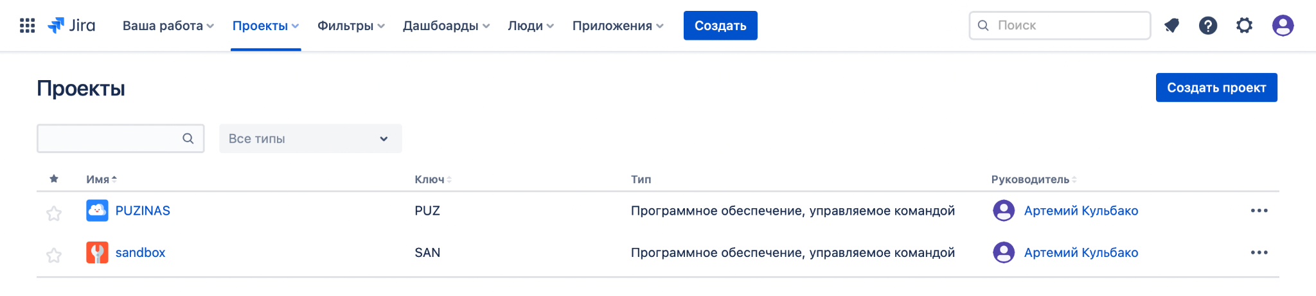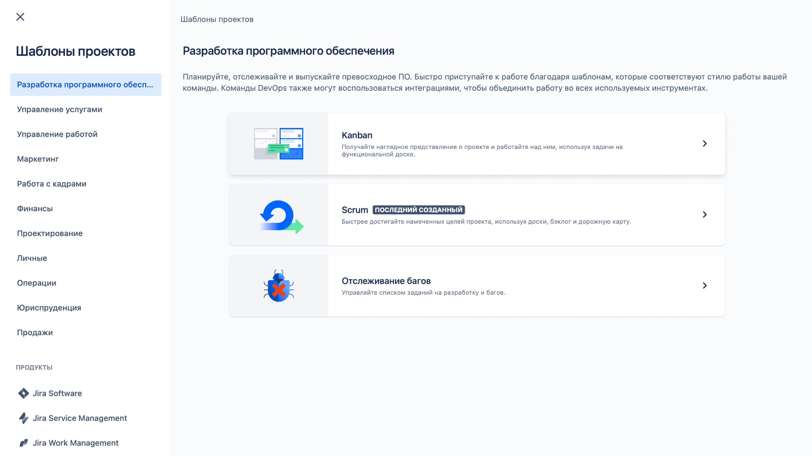

Теперь можно приступить к конфигурированию проекта. Первым делом настроим Workflow - этапы жизненного цикла задач, которые будут назначены разработчикам. В методолгии Kanban - каждая задача - карточка, которая путешествует через этапы (столбцы) жизненного цикла Kanban-доски - общего пула всех когда-либо созданных задач. Наш Workflow будет содержать три этапа: *TO DO (к выполнению), IN PROGRESS (в работе), DONE (выполнено).* Это вполне стандартная доска для Kanban-проекта.

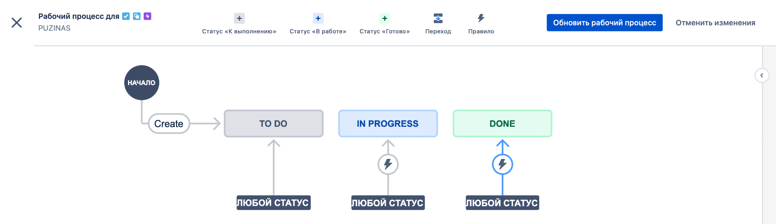

Теперь сконфигурируем страницу создания новой задачи: добавим к ней поля МЕТКИ (чтобы можно было удобно фильтровать задачи и сортировать задачи по их типу), УЧЁТ ВРЕМЕНИ (чтобы разработчики на удалёнке могли отмечать свой прогресс), ИСХОДНАЯ ОЦЕНКА (прогнозируемое время необходимое на выполнение задачи, оно будет взято из наивного подсчёта лаб1. Стоит отметить, что Kanban не поощряет строгого выделения времени на задачи, предполагается, что разработчик может потратить на неё столько, сколько нужно, пока не возникнет риск стачки и ущёрба для всего процесса разработки, но с временем будет проще контролировать график работ.

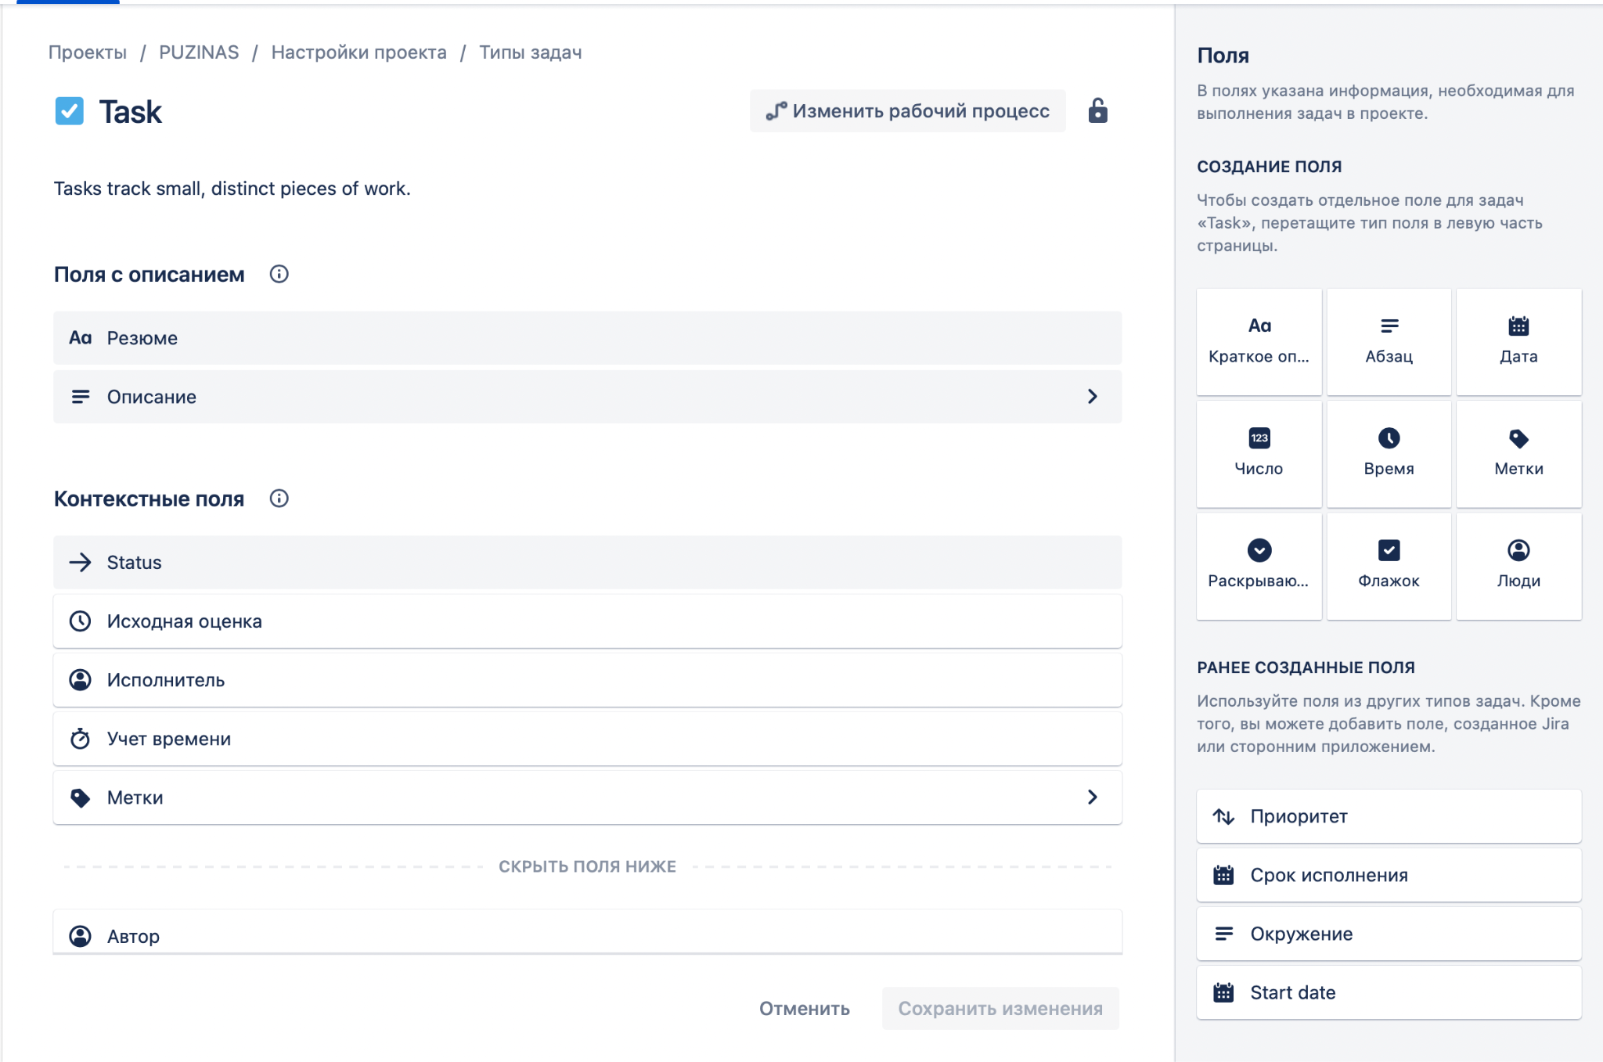

Добавим в проект “Возможности” - дополнительные функции, которые изначально скрыты для простого Kanban-проекта. Нам понадобятся “Отчёты” и “Оценка”, которые помогут понять, насколько эффективно работает наша команда. “Спринты” и “Релизы” добавлять не нужно, так как в [Kanban их просто не должно быть](https://www.atlassian.com/ru/agile/kanban/kanban-vs-scrum): карточки задач гуляют по доске в зависимости от приоритета на данный момент времени, обеспечивая непрерывный поток новых задач для освободившихся разработчиков, релизы отсутствуют - все обновления выпускаются по мере готовности (к примеру, когда n карточек перешли из категории В РАБОТЕ в категорию ГОТОВО, или если группа задач, объединенных общей меткой завершилась).

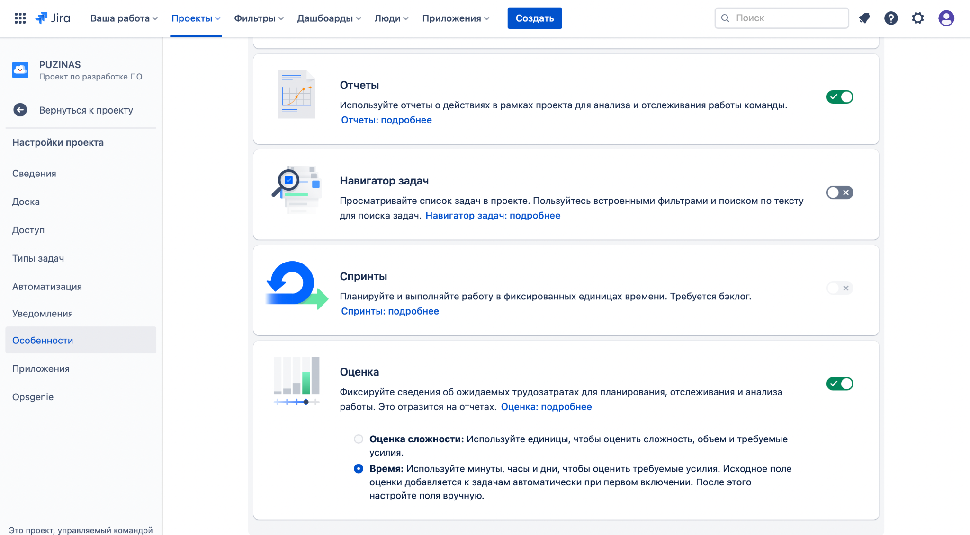

Настроим почтовые уведомления - пусть исполнителю задачи приходит письмо, когда новая задача назначена.

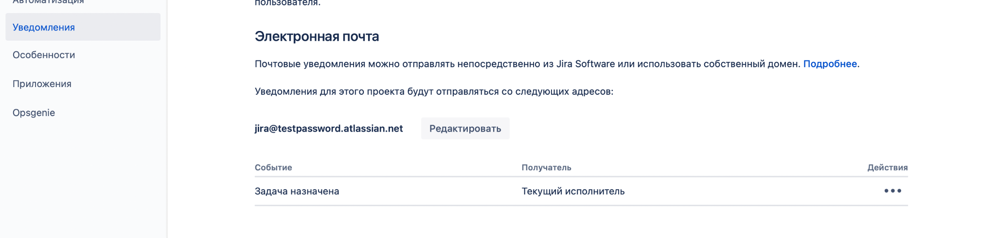

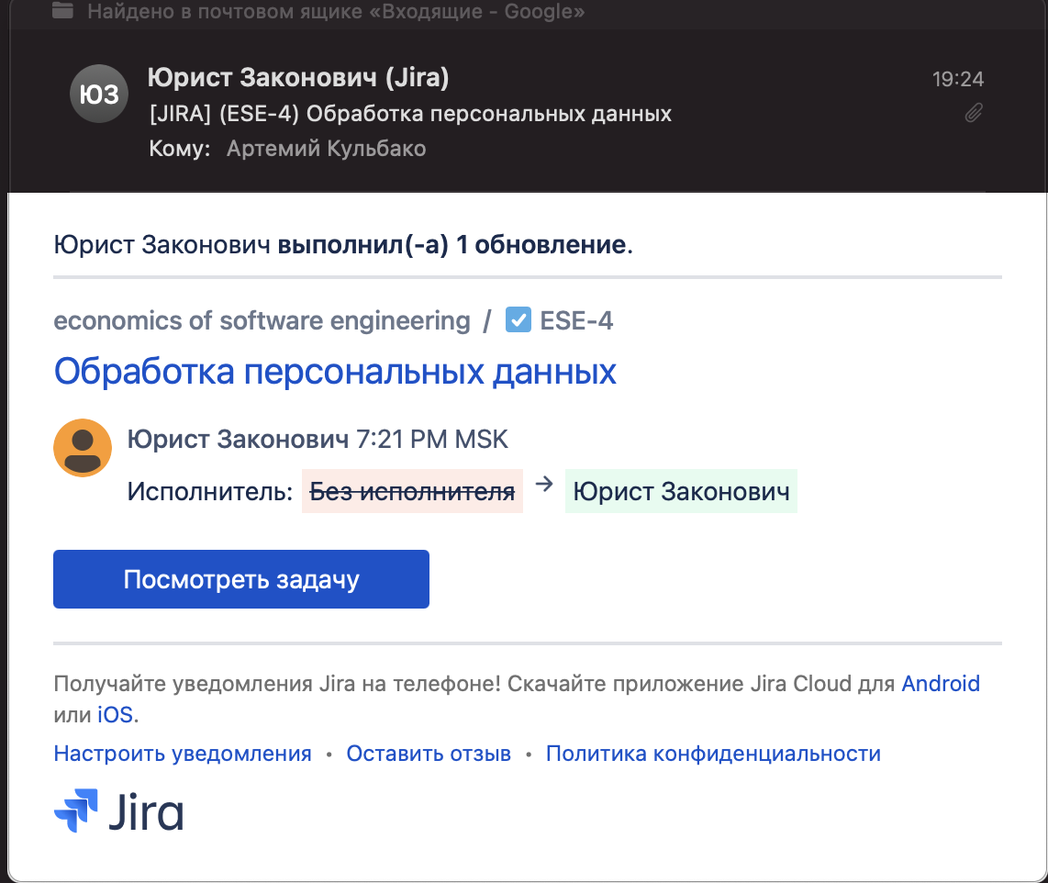

Свяжем Jira-у с нашим git-репозиторием. В качестве сервера выберем Github. Добавим приложение для Jira, а после настроим его на аккаунт организации и выдадим разрешение на доступ к нужному репозиторию.

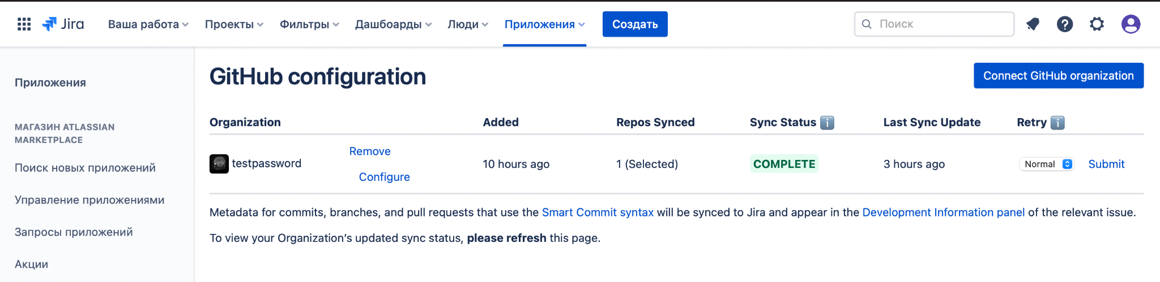

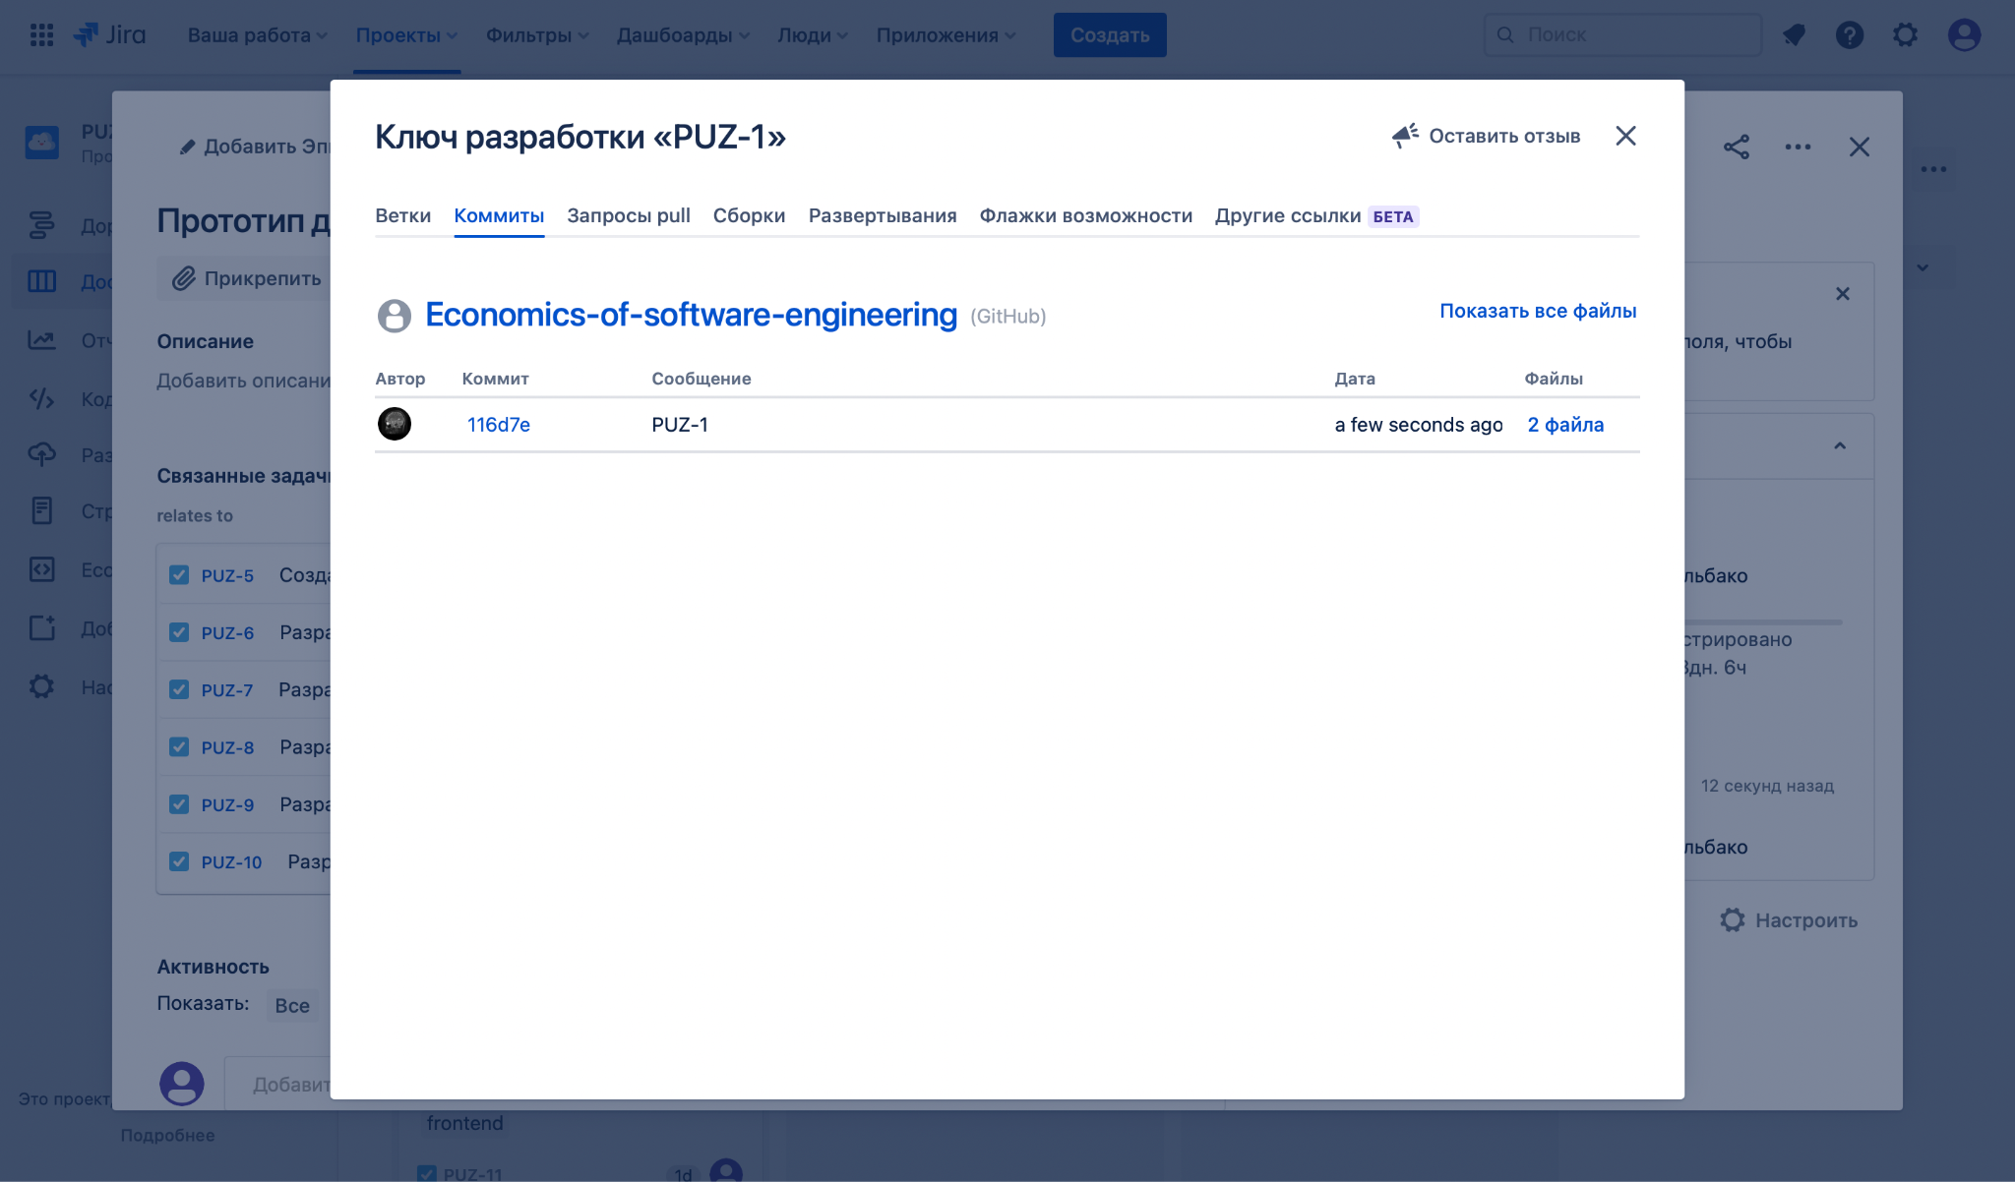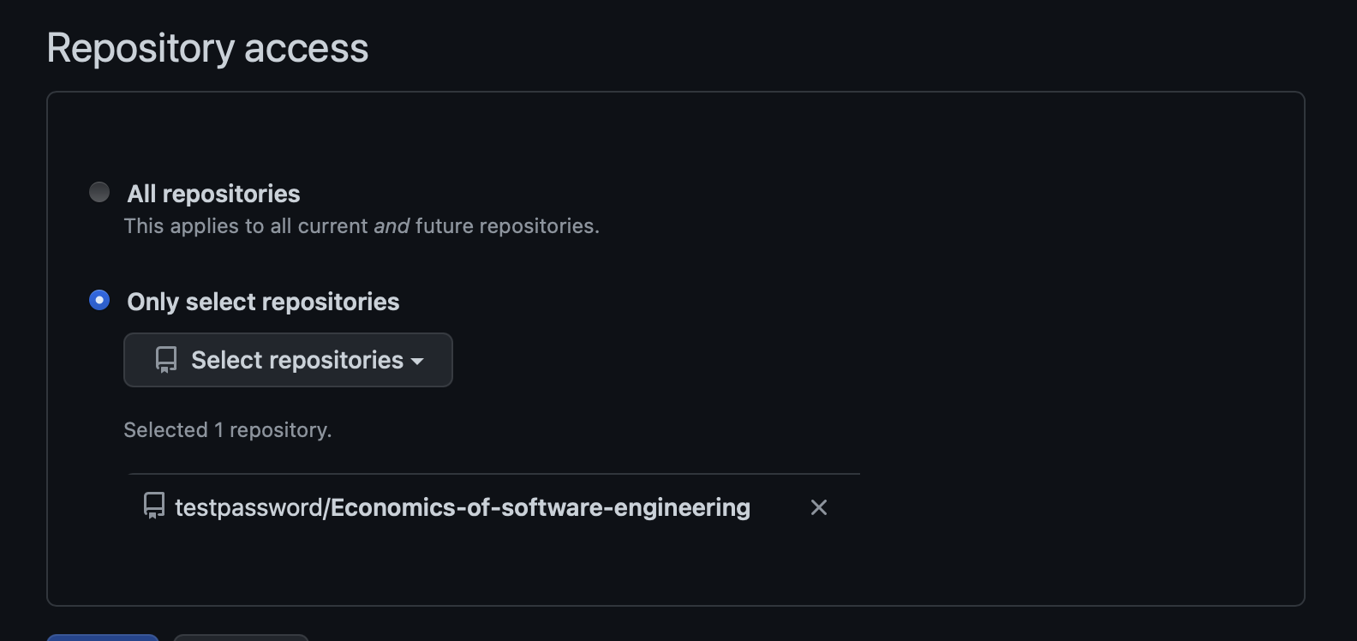

Теперь пригласим наших работников, разослав им сообщения на почту. Вот они слева направо.

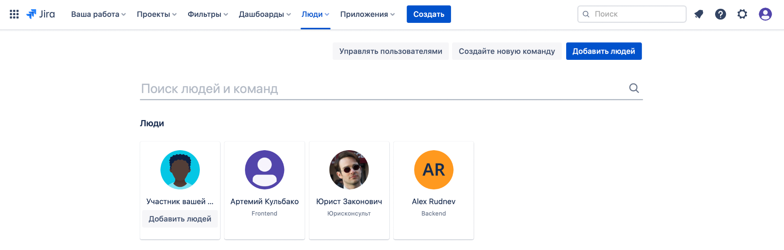

Можно создавать задачи, назначать время и исполнителей.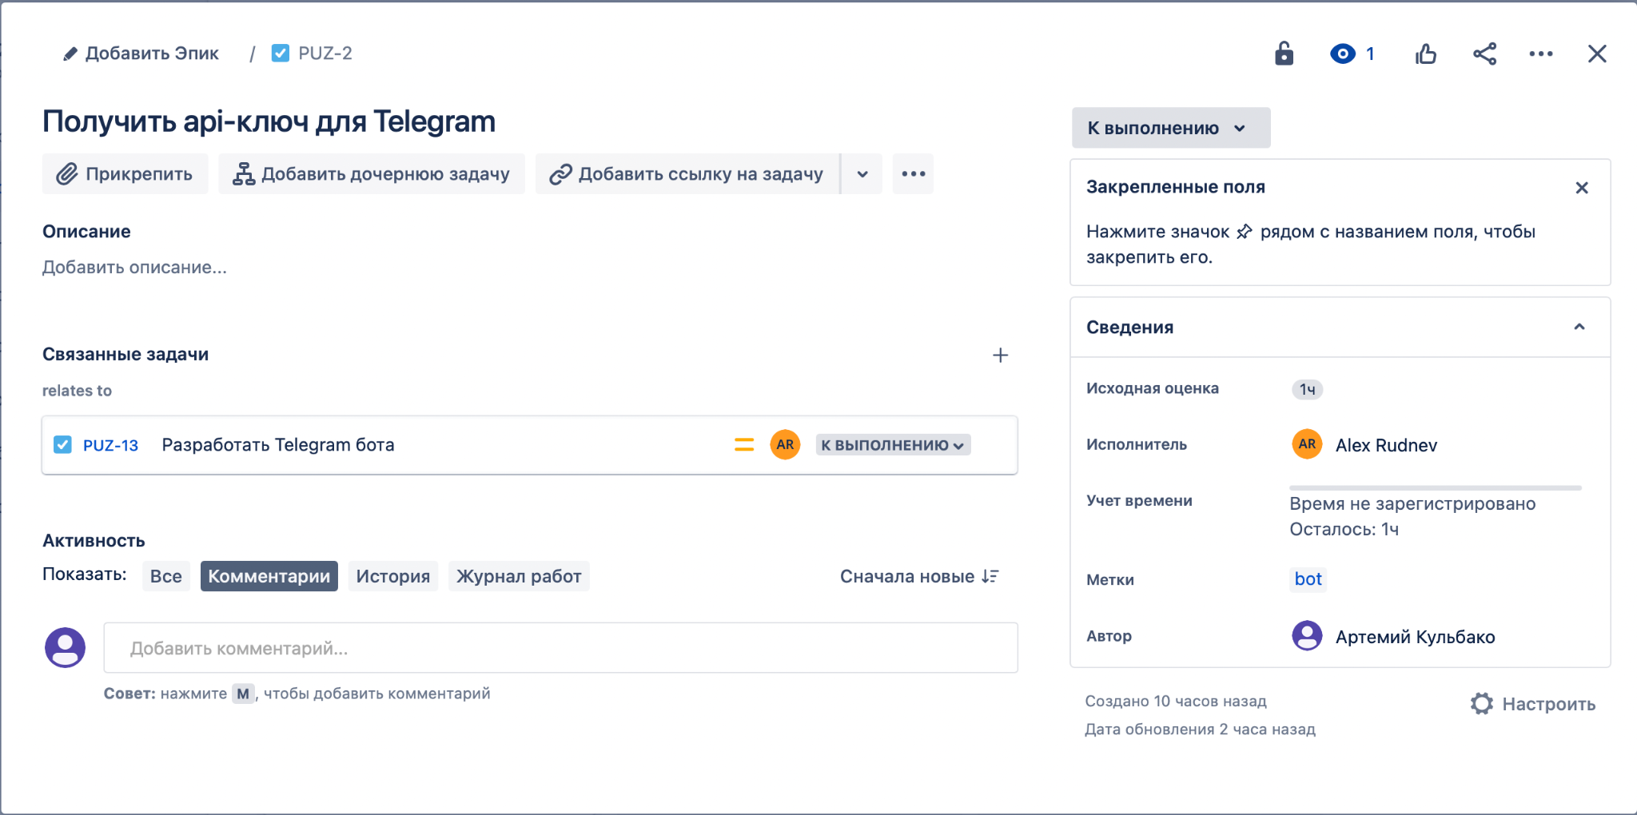

Графики процесса работ

Вывод